4. Стабилизаторы

Напряжение на нагрузке источника питания может изменяться, несмотря на применение сглаживающих фильтров. Это объясняется тем, что при сглаживании пульсаций фильтром уменьшается только переменная составляющая выпрямленного напряжения, а величина постоянной составляющей может измениться при колебаниях напряжения сети и при изменении тока нагрузки. Для получения необходимой величины постоянного напряжения на сопротивлении нагрузки применяют стабилизаторы напряжения. Стабилизатором постоянного напряжения называют устройство, поддерживающее автоматически и с требуемой точностью постоянное напряжение на нагрузке при воздействии дестабилизирующих факторов в обусловленных пределах.
Простейшими стабилизаторами напряжения являются схемы, использующие нелинейные элементы, вольтамперная характеристика которых содержит участок, где напряжение почти не зависит от тока. Такую вольтамперную характеристику имеет стабилитрон, работающий при обратном напряжении в области пробоя (рис. 4.1).

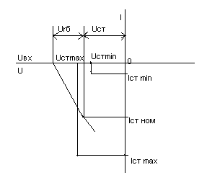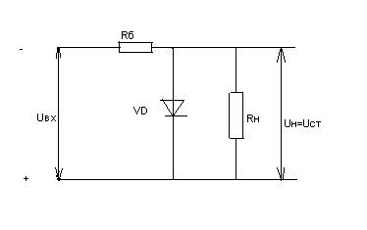

Рис. 4.1. Вольтамперная Рис. 4.2. Схема

характеристика параметрического

стабилитрона стабилизатора

Схема простейшего стабилизатора напряжения, называемого параметрическим, приведена на рис. 4.2. В этой схеме стабильность выходного напряжения определяется в основном параметрами стабилитрона. Колебания входного напряжения или тока нагрузки приводят к изменению тока через стабилитрон, однако напряжение на стабилитроне, подключенном параллельно нагрузке, изменяется незначительно.
Основные параметры стабилизаторов:
- Коэффициент стабилизации:
$k_{\text{ст}}=\frac{∂U_{\text{вх}}/U_{\text{вх}}}{∂U_{\text{вых}}/U_{\text{вых}}}\text{, }I_{\text{вых}}=\text{const}$ ;
- Внутреннее сопротивление:
$R_{\text{вых}}={ΔU}_{\text{вых}}/{ΔI}_{\text{вых}}$ ;
- Коэффициент полезного действия, равный отношению мощности в нагрузке к номинальной входной мощности:
$η=\left(U_{\text{вых}}I_{\text{вых}}\right)/\left(U_{\text{вх}}I_{\text{вх}}\right)$ .
4) Дрейф (допустимая нестабильность) выходного напряжения. Временной и температурный дрейф характеризуется величиной относительного и абсолютного изменения выходного напряжения за определенный промежуток времени или в определенном интервале температур.
Для параметрических стабилизаторов:
$k_{\text{ст}}=\frac{R_{б}U_{\text{вых}}}{r_{\text{ст}}U_{\text{вх}}}$ ,
где $r_{\text{ст}}$ - внутреннее сопротивление стабилитрона. $r_{\text{ст}}$ не превышает нескольких десятков Ом;
$R_{\text{вых}}=R_{д}$ - единицы и десятки Ом.
Более высокое качество стабилизации напряжения можно получить при использовании компенсационных стабилизаторов, представляющих собой автоматические регуляторы, в которых фактическое выходное напряжение сравнивается с опорным напряжением, подаваемым с источника опорного напряжения И, на элементе сравнения (ЭС) (рис.4.3). Возникающий при этом сигнал рассогласования усиливается усилителем (У) и воздействует на регулирующий элемент (Р) стабилизатора таким образом, чтобы выходное напряжение стремилось достичь эталонного уровня. В качестве источника опорного напряжения обычно используют параметрический стабилизатор, работающий с малыми токами нагрузки, а реже - гальванические батарейки.
В стабилизаторах последовательного типа (рис. 4.3) регулирующий элемент включен последовательно с источником входного напряжения $U_{\text{вх}}$ и нагрузкой $R_{н}$. Если по тем или иным причинам (например, из-за нестабильности $U_{\text{вх}}$ или при изменении $R_{н}$) напряжение на выходе $U_{\text{вых}}$ отклонилось от своего номинального значения, то разность опорного и выходного напряжения изменится. Это напряжение усиливается и воздействует на регулирующий элемент. При этом сопротивление регулирующего элемента автоматически меняется и напряжение $U_{\text{вх}}$ распределится между $P$ и $R_{н}$ таким образом, чтобы компенсировать происшедшие изменения напряжения на нагрузке.

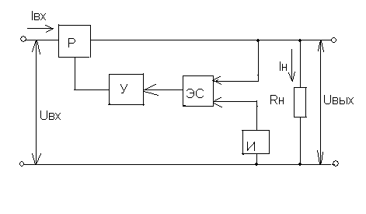

Рис. 4.3. Структурная схема последовательного компенсационного стабилизатора

В схеме параллельного типа (рис. 4.4) при отклонении напряжения на выходе от номинального выделяется сигнал рассогласования, равный разности опорного и выходного напряжений. Далее он усиливается и воздействует на регулирующий элемент, включенный параллельно нагрузке. Ток регулирующего элемента $I_{р}$ изменяется, падение напряжения на сопротивлении $R1$ также меняется, а напряжение на выходе $U_{\text{вых}}=U_{\text{вх}}−I_{\text{вх}}R1$ остается стабильным.

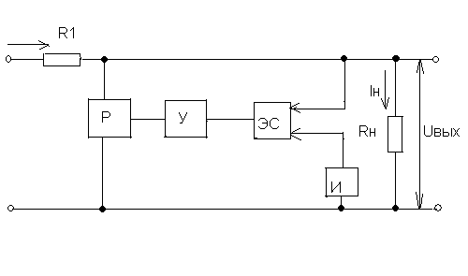
Iвх

U_{ВХ}

Рис. 4.4. Структурная схема параллельного стабилизатора
Uвх

Выбор схемы. В настоящее время наибольшее распространение получили схемы стабилизаторов напряжения, выполненные на основе операционных усилителей (ОУ). На рис. 4.5 представлена схема последовательного компенсационного стабилизатора для положительного выходного напряжения. Выходное напряжение $U_{\text{вых}}$ через делитель ДН подводится к усилителю сигнала рассогласования на ОУ, где сравнивается с опорным. Если выходное напряжение увеличивается, увеличивается минусовой сигнал на базе $\text{VT}$, включенного по схеме с ОК, то есть, транзистор подзакрывается, увеличивается его сопротивление и напряжение на выходе падает.
Коэффициент стабилизации определяется из соотношения:
$k_{\text{ст }\text{min}}=\frac{U_{н}}{U_{\text{вх }\text{max}}}⋅\frac{R_{i}}{R_{\text{вых}}}⋅k_{\text{дел}}$ ,
где $R_{i}=r_{\text{к3}}^{}=r_{\text{к3}}/\left(1+β\right)$ - внутреннее сопротивление регулирующего транзистора;
$R_{\text{вых}}≈r_{э}/k_{\text{ОУ}}$ ;
$k_{\text{дел}}=R2/\left(R1+R2\right)$ ;
$k_{\text{ОУ}}$ - коэффициент усиления ОУ без обратной связи.

R_{Б}
R1
VD1
VT1
DA1
ДН
U_{ВЫХ}
R2
Рис. 4.5. Принципиальная схема последовательного стабилизатора на ОУ
Uвх
РЭ

Таким образом
$$k_{\text{ст }\text{min}}=\frac{U_{н}}{U_{\text{вх }\text{max}}}⋅\frac{r_{\text{к3}}}{r_{э}}⋅\frac{k_{\text{ОУ}}}{1+β}⋅k_{\text{дел}}$$
или
$k_{\text{ст }\text{min}}=\frac{U_{н}μ_{1}k_{\text{ОУ}}}{U_{\text{вх }\text{max}}}⋅k_{\text{дел}}$ ,
где $μ_{1}={ΔU}_{\text{кб1}}/{ΔU}_{\text{эб1}}$ - коэффициент передачи напряжения.
Питание ОУ осуществляется однополярным положительным напряжением, причем использовать стабилизированное напряжение питания, а можно необязательно использовать нестабилизированное входное напряжение. Колебания этого напряжения практически не влияют на стабильность выходного напряжения, так как дрейф выходного напряжения, вызываемый изменением напряжения питания, в ОУ крайне мал.
Для питания аналоговых устройств на ОУ нужно иметь положительные и отрицательные напряжения $±E$, строго равные друг другу. На рис. 4.6 представлена схема двуполярного стабилизатора. Ведущий (здесь положительный) источник имеет опорное напряжение, тогда как ведомый использует для управления разность между полусуммой обоих напряжений и землей ($R7=R8$). Схема требует специальных мер для своего запуска. В данном случае цепь запуска состоит из резисторов $R1$, $R2$ и диода $\text{VD}1$.

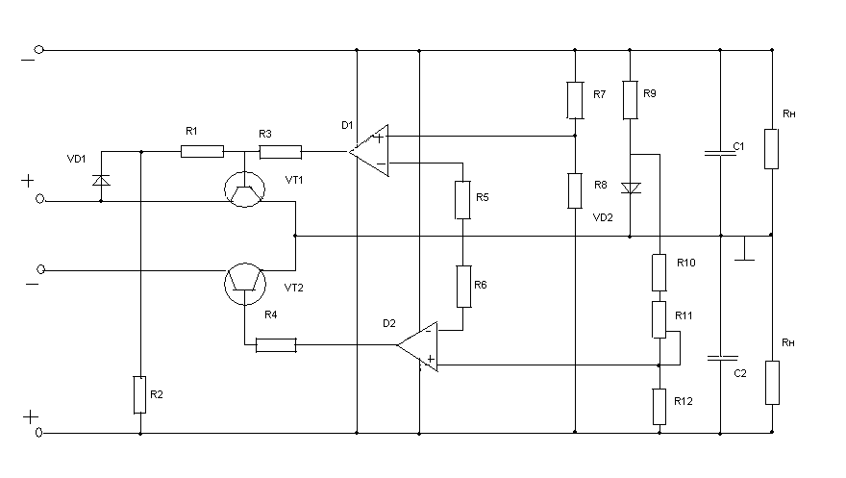

Рис. 4.6. Принципиальная схема двуполярного стабилизатора

Ограничение выходного тока. Интегральные ОУ имеют встроенные средства ограничения выходного тока, то есть, ограничен ток базы регулирующего транзистора и, соответственно, ток нагрузки $I_{\text{н }\text{max}}=β_{i\text{ б }\text{max}}$. Но величина $β$ имеет значительный разброс и растет с увеличением температуры. Поэтому желательно включать схему ограничения выходного тока: резистор $R3$ и транзистор $\text{VT}2$ (рис. 4.8). $\text{VT}2$ - нормально закрытый транзистор, но если падение напряжения на $R3$ превысит величину, равную приблизительно $0,6\text{ В}$, транзистор $\text{VT}2$ откроется и предотвратит дальнейшее увеличение базового тока транзистора $\text{VT}1$.
Дрейф выходного напряжения. Температурный дрейф выходного напряжения стабилизатора зависит от температурного коэффициента стабилитрона (в основном). Резисторы, подводящие напряжение на вход усилительного элемента, также влияют на уход выходного напряжения с температурой. Для термокомпенсации можно включить последовательно два стабилитрона: один стабилитрон основной, включен в обратном направлении и имеет положительный ${\text{TKU}}_{\text{ст}}$ (если напряжение стабилизации $6\text{ В}$), а второй включается в прямом направлении и имеет отрицательный ${\text{TKU}}_{\text{ст}}$. Так, например, в стабилитронах типа Д818Е последовательно со стабилитроном уже при его изготовлении включены два диода, которые и обеспечивают его температурную стабилизацию. Такие стабилитроны имеют ${\text{TKU}}_{\text{ст}}$ до 0,001% от номинального значения выходного напряжения, равного 9 В. Еще лучшие результаты дает стабилизация тока, питающего стабилитрон, с помощью источников тока.
Интегральные стабилизаторы. В настоящее время выпускают также интегральные стабилизаторы напряжения компенсационного типа. В качестве источника опорного напряжения в схемах интегральных стабилизаторов кроме стабилитронов используется транзистор, состоящий из двух или нескольких отдельных транзисторов, число которых определяется требованиями, предъявляемыми к стабилизатору. Усилительным элементом схемы интегрального стабилизатора является операционный усилитель или в некоторых случаях просто дифференциальный каскад. На рис. 4.7 приведена основная схема включения стабилизатора К142ЕН.
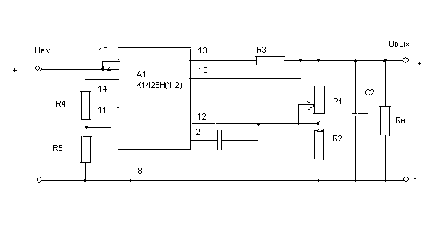

Рис. 4.7. Стабилизатор на интегральной схеме

Назначение внешних элементов:
- регулировка величины стабилизированного выходного напряжения положительной полярности осуществляется с помощью резистора $R1$ внешнего резистивного делителя;
- с помощью конденсаторов $C1$ и $C2$ обеспечивается устойчивая работа микросхемы;
- резисторы $R3$, $R4$, $R5$ включены для защиты. С помощью делителя $R4$, $R5$ задается напряжение на базу транзистора защиты. Резистор $R3$ служит датчиком тока в схеме защиты от перегрузок по току.

Пример расчета. Рассчитать стабилизатор с параметрами:
$U_{\text{вых}}=\text{15}\text{ В}$; $k_{\text{ст}}≥\text{10000}$; $R3$; $I_{н}=3\text{ А}$; ${ΔU}_{\text{вх}}=±\text{20}\text{\%}$; $f_{с}\text{400}\text{ Гц}$; ${ΔU}_{\text{вых}}/\left(U_{\text{вых}}Δt\right)=0\text{.}\text{05}\text{\%}/С$. Выбрана схема стабилизатора на ОУ (рис. 4.8).
Порядок расчета
1) Определяем максимальное, среднее и минимальное напряжение на входе. Находим наименьшее напряжение на входе стабилизатора:
$U_{\text{вх }\text{min}}=U_{н}+U_{\text{кэ }\text{min}}=\text{15}+3=\text{18}\text{ В}$ ,
где $U_{\text{кэ }\text{min}}$ - минимальное напряжение на регулирующем транзисторе $\text{VT}1$. Исходя из того, что $\text{VT}1$ кремниевый, то $U_{\text{кэ }\text{min}}$ выбираем в пределе 3..5 В.
Учитывая нестабильность входного напряжения на входе стабилизатора $±\text{20}\text{\%}$, находим среднее и максимальное напряжение на входе стабилизатора:
$U_{\text{вх ср}}=U_{\text{вх }\text{min}}/0,8=\text{18}/0,8=\text{22}\text{ В}$ ,
$U_{\text{вх }\text{max}}=1,2U_{\text{вх ср}}=1,2⋅\text{22}=\text{26}\text{ В}$ ,
2) Выбор регулирующего транзистора. Определяем максимальное значение на регулирующем транзисторе:
$U_{\text{кэ }\text{max}}=U_{\text{вх }\text{max}}−U_{н}=\text{26}−\text{15}=\text{11}\text{ В}$ .
Мощность, которая рассеивается на коллекторе транзистора $\text{VT}1$, равняется:
$P_{1}=U_{\text{кэ }\text{max}}I_{н}=\text{11}\text{ В}⋅\text{5 А}=\text{55 Вт}$ .
По полученным значениям $U_{\text{к1 }\text{max}}$, $I_{н}$, $P_{1}$ выбираем тип регулирующего транзистора, например, такой:
Марка транзистора 2Т827В;
Тип транзистора $n−p−n$;
Допустимый ток коллектора, $I_{\text{к доп}}$ 20 А;
Доп. напряжение коллектор-эмиттер, $U_{\text{к доп}}$ 100 В;
Рассеиваемая мощность коллектора, $P_{\text{пред}}$ 125 Вт;
Минимальный коэффициент передачи тока базы, $h_{\text{21 э3 }\text{min}}$ 750;

VD1
R1
VT1
R2
R3
VT2
R_{Б}
DA
U_{ВЫХ}
U_{ВХ}
Рис.4.8. Принципиальная схема стабилизатора с ограничителем тока
По статическим ВАХ выбранного транзистора находим:
- входное сопротивление транзистора $h_{\text{11 э1}}=\text{33}\text{ Ом}$;
- коэффициент передачи напряжения:
$$μ_{1}={ΔU}_{\text{кб1}}/{ΔU}_{\text{эб1}}=1/h_{\text{12 э1}}=1/0,\text{023}=\text{42}$$
Здесь $h_{\text{11 э1}}$ - входное сопротивление транзистора (Ом); $μ_{1}$ - коэффициент передачи напряжения; $h_{\text{12 э3}}$ - коэффициент обратной связи. Находим ток базы транзистора $\text{VT}3$:
$I_{\text{б3}}=I_{н}/h_{\text{21}\text{ э3 }\text{min}}=5/\text{750}=6,\text{67}⋅{\text{10}}^{−3}\text{ А}$ .
3) Расчет схемы сравнения и УПТ. Величина опорного напряжения:
$U_{\text{оп}}=U_{\text{ст}}=\left(0,6…0,7\right)U_{н}=0,6⋅\text{15}=9\text{ В}$ .
В качестве источника опорного напряжения выбран стабилитрон Д818Е ($U_{\text{ст}}=7,\text{65}…\text{10},\text{35}\text{ В}$; $R_{д}=\text{25}\text{ Ом}$; $I_{\text{ст }\text{min}}=3\text{ мА}$; $I_{\text{ст }\text{max}}=\text{33}\text{ мА}$; $I_{\text{ст ном}}=\text{10}\text{ мА}$; при $U_{\text{ст}}=9\text{ В}$; ${\text{TKU}}_{\text{ст}}=0\text{.}\text{001}\text{\%}/С$). Сопротивление резистора:
$R_{б}=\left(U_{\text{вх ср}}−U_{\text{оп}}\right)/I_{\text{ст}}=\text{1181}\text{ Ом}$ .
Выбираем в качестве усилительного элемента ОУ. Выбор ОУ осуществим из следующих условий:
$U_{\text{вых ОУ}}=U_{\text{бэ1}}+U_{н}<U_{\text{вых ОУ }\text{max}}$ ,
$I_{\text{вых ОУ}}=I_{\text{б }\text{max}}=I_{\text{н }\text{max}}/\left(1+β_{\text{min}}\right)<I_{\text{вых ОУ }\text{max}}$ ,
где $U_{\text{вых ОУ }\text{max}}$ - максимальное напряжение на выходе ОУ;
$I_{\text{вых ОУ }\text{max}}$ - максимально допустимый ток на выходе.
Выбираем ОУ К157УД1:
$U_{\text{вых ОУ }\text{max}}=\text{12}\text{ В}$; $I_{\text{вых ОУ }\text{max}}=\text{300}\text{ мА}$; $k_{\text{ОУ}}=\text{1000}$.
4) Расчет делителя. Выбираем ток делителя 5 мА, коэффициент деления 0,6. Тогда $R2=\text{2,64 кОм}$; $R1=1,\text{76}\text{ кОм}$.
5) Выходное сопротивление стабилизатора. Регулирующий транзистор включен по схеме с ОК и охвачен отрицательной обратной связью через ОУ, поэтому:
$R_{\text{вых}}≈r_{э}/k_{\text{ОУ}}$; $r_{э}=ϕ_{T}/I_{э}=0,\text{025}/5,0=5⋅{\text{10}}^{−3}\text{ Ом}$;
$R_{\text{вых}}=5⋅{\text{10}}^{−6}\text{ Ом}<\text{0,1 Ом}≈r_{э}/k_{\text{ОУ}}$ .
6) Коэффициент стабилизации стабилизатора напряжения:
$k_{\text{ст}}=\frac{U_{н}μ_{1}k_{\text{ОУ}}}{U_{\text{вх }\text{max}}}⋅k_{\text{дел}}≈\text{25000}>\text{10000}$ .
7) Нестабильность выходного напряжения определяется увеличением напряжения стабилизации стабилитрона на 0,001%/⁰С. Нестабильностью резисторов $R1$ и $R2$ с температурой можно пренебречь, так как оба резистора меняются с одинаковым температурным коэффициентом, так что
${δU}_{\text{вых}}/\left(U_{\text{вых}}⋅{δt}^{0}\right)=0\text{.}\text{001}\text{\%}/С$ .
Найденные параметры удовлетворяют заданным условиям.
8) Расчет схемы защиты компенсационного стабилизатора от перегрузки. Устройства защиты стабилизаторов напряжения от перегрузок можно разделить на встроенные, воздействующие на регулирующий элемент стабилизатора, и автономные, содержащие отдельный ключевой элемент. Обычно к стабилизаторам с защитой от короткого замыкания выходной цепи предъявляется требование автоматического возврата в рабочий режим после устранения перегрузки. Схема защиты компенсационного стабилизатора от перегрузки реализована на элементах $\text{VT}2$ и $R3$. Для расчета принимаем ток срабатывания защиты равным 120% от $I_{н}$:
$I_{\text{н }\text{max}}=1,2I_{н}=1,2⋅5=6\text{ А}$ .
При напряжении на сопротивлении $R3$, равном $0,7\text{ В}$, открывается транзистор $\text{VT}2$ и шунтирует регулирующий транзистор $\text{VT}1$. $R3=U_{\text{бэ2}}/I_{\text{н }\text{max}}=0,7/6=0,\text{13}\text{ А}$. Резистор такого номинала должен быть прецизионным (проволочным).

